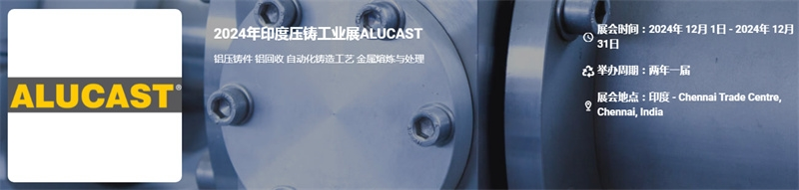

展会介绍
印度压铸工业展(ALUCAST)是压铸工业界重要的年度盛会之一，也是印度规模最大的压铸工业展会。两年一届的展会吸引了众多压铸行业人士的参与，配套的培训项目和高规格会议也获得了众多关注。在过去十多年中，印度压铸行业已实现现代化，产能不断提高，并飞速发展为全球所有汽车巨头的供应中心。在未来数年中，该产业将备受关注并呈几何级发展。参加展会的国家包括中国、日本、德国、瑞士、台湾和意大利。该行业发展迅猛，被誉为所有汽车巨头的全球供应中心。期待着欢迎您参加 ALUCAST，参加这个铝压铸综合展，并有机会与行业专家互动，深入了解最新趋势和技术。
展品范围
铝压铸件 铝回收 自动化铸造工艺 金属熔炼与处理 铸造后处理 专业热处理 软件系统集成、快速成型
压铸机械厂家 模具制造商 机床
​
联系方式：

中展远洋商务咨询（北京）有限公司--国际展览
IEBC BUSINESS CONSULTING(BEIJING) CO., LTD
北京市朝阳区北园路金泉时代三单元
http://www.worldexpoin.com
联系人：曹女士13436543604
邮箱：iebc@iebcmarketing.com
QQ：315753194
​
​

